Krem tajski
Krem tajski jest często używany przez sportowców oraz osoby, które borykają się z problemem bólów mięśni.

Zawodnicy trenujący sporty walki, biegacze i wielu innych sportowców niejednokrotnie narzekają na bóle mięśni oraz stawów, a także siniaki powstałe podczas ciężkich treningów. Bardzo często sięgają wtedy bo różne maści i kremy przeciwbólowe, które działają miejscowo. Jednym z dostępnych produktów, który pomoże na obolałe ciało jest krem tajski. Krem ten ma działanie przeciwbólowe oraz wpływa bardzo korzystnie na wiele schorzeń związanych z układem ruchu człowieka. Krem tajski jest również pomocny przy dolegliwościach reumatycznych oraz artrozie. To zalet tego preparatu należy zaliczyć poprawę stymulacji krążenia krwi nie tylko w skórze, ale także w mięśniach. Ponadto działa on zarówno rozgrzewająco jak i chłodząco. Bez problemu można go stosować przed oraz po każdym treningu nawet do 2-3 razy dziennie nakładając na bolące miejsce.

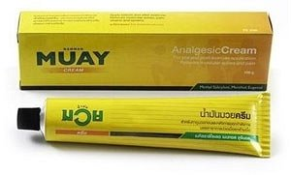
Gdzie kupić krem tajski?
Jeżeli borykasz się z bólami mięśni lub stawów po treningach warto wybrać wysokiej jakości krem tajski z oferty sklepu sportowego jakim jest Daniken. To krem, na który postawiło już wiele osób uprawiających różne sporty zarówno amatorsko jak i zawodowo.

